Методическая разработка к уроку географии в 6 классе на тему:
« Климат. Климатообразующие факторы»
Разработала учитель географии «МОУ «Основная общеобразовательная школа № 14»
г.Саратова
Абраменко Елена Николаевна
Цель урока: развить знания о погоде, климате
Планируемые образовательные результаты:
- предметные – знать что такое погода, климат, причины влияющие на климат.
- метапредметные – умение работать с синоптическими картами, климатограммами, схемами.
- личностные – развитие навыков групповой работы, развитие познавательного интереса
Универсальные учебные действия:
Регулятивные: планировать свою деятельность под руководством учителя, оценивать работу одноклассников, работать в соответствии с поставленной задачей, сравнивать полученные результаты с ожидаемыми.
Познавательные: извлекать информацию о климате, погоде, делать анализ и отбор информации, перерабатывать информацию для получения необходимого результата.
Коммуникативные: умение общаться и взаимодействовать друг с другом.

Форма работы учащихся: фронтальная, коллективная в группах.
Тип урока – урок «открытия» новых знаний.

ОБОРУДОВАНИЕ: учебник «География 6 класс» А.А.Летягин издательство «Вентана-Граф», атласы, раздаточный материал, мультимедийная презентация.

ХОД УРОКА
- Организационный момент
- Актуализация темы
Учитель: Эпиграфом к нашему сегодняшнему уроку я выбрала эти стихотворения:
Под голубыми небесами,
Великолепными коврами,
Блестя на солнце снег лежит…
(А.С.Пушкин)
О, как безумно за окном
Ревет, бушует буря злая,
Несутся тучи, льют дождем,
И ветер воет, замирая!
(А.Блок)
И мы следим за сменою ненастий,
морозов, снегопадов и дождей
Не меньше, чем за сменою династий
Парламентов. Правителей, вождей…
- Что общего у стихотворений, представленных на слайде? Что так сильно во все времена, в любых ситуациях привлекает внимание людей?
(Ответы обучающихся).
- Как вы думаете, что мы сегодня будем изучать?
(Ответы обучающихся).
Сегодня на уроке мы будем искать ответ на следующие вопросы:
- что такое погода, что такое климат?
-А так же проведём небольшое исследование и узнаем, почему климат на Земле разный.
Слова «погода», «климат» вам всем хорошо знакомы. И сейчас я предлагаю вам написать, что приходит в голову при слове погода, климат. В конце урока мы вернёмся к этим записям.
(Ученики делают записи в тетради)

- Новая тема.
- Что такое погода?
Вопрос учителя: Ребята, посмотрите в окно. Какая сегодня погода? А какая была 2 дня назад? Что изменилось?
Ответ – температура, влажность, ветер, давление, состояние неба
Вопрос - а все эти элементы погоды показывают состояние какой оболочки?
Ответ- атмосферы (тропосферы)
Вопрос- и эти элементы постоянно меняются. Попробуем сформулировать определение погоды.
(Ученики формулируют понятие).

Погода - Состояние нижнего слоя атмосферы – тропосферы – в той или иной местности в определённый момент времени .

Учитель: Состояние атмосферы изучают метеорологи с помощью специальной аппаратуры, на метеостанциях, в лабораториях. Вся информация собирается и составляются синоптические карты.

ЗАДАНИЕ классу: по синоптической карте (стр.167 учебника) найти ошибки в описании погоды для городов, представленных в таблице.
ПОГОДА на 9 часов по московскому времени 30 июня 2005г.
Город | температура | давление | Ветер |  | облачность | облака | осадки | Прим.
Город | температура | давление | направление | скорость
Москва | 9 | 1010 | Ю | 3-4 | облачно | слоистые | снег
Ольборг | 10 | 1004 | ЮВ | 3-4 | ясно | слоистые | Без осадков | Холод ный фронт, значит похоло дает
Мюнхен | 19 | 1010 | З | 9-11 | облачно | кучевые | Без осадков
Архангельск | 2 | 1003 | С | 3-4 | облачно | слоистые | морось

Учитель - Работая с синоптической картой, мы ещё раз можем убедиться в том, что погода – это состояние тропосферы в данном пункте в данный промежуток времени.

Учитель - Как вы думаете, а как раньше люди узнавали о том, какая будет погода?
(Ученики отвечают)

Презентация обучающихся « Народные приметы погоды»
Затем – дополнения обучающихся класса.

Учитель – а как вы узнаёте о погоде?
(Ученики отвечают).
Учитель знакомит обучающихся с сайтом Гисметео.

- Что такое климат?
Учитель: Как меняется погода в нашей местности по сезонам года? И так повторяется из года в год, а каким словом мы называем определённую последовательность действий ?
Ответ – режим.
У разных типов погоды есть свой режим.
Многолетний режим погоды называется климатом

Для характеристики климата составляются климатограммы

ЗАДАНИЕ Работа с климатограмма разных пунктов. Определяем по карте по географическим координатам местоположение пункта, затем анализируем климатограмму ( максимальные и минимальные температуры, амплитуда, среднегодовое количество осадков).
Ученики по очереди выходят к доске, определяют по координатам местоположение территории, затем анализируют климатограмму.
Климатограмма № 1 2⁰ с.ш. 20⁰ в.д.- бассейн реки Конго. Климат жаркий и влажный. В таких условиях произрастают вечнозелёные леса.
Климатограмма № 2 80⁰ ю.ш. 70⁰ в.д Антарктида. В таких условиях здесь господствуют льды и снега. Очень суровый климат.
Климатограмма № 3 78⁰ с.ш. 19⁰ в.д. остров Шпицберген. Находится за полярным кругом. Здесь тоже холодный, суровый климат
Климатограмма № 4 52⁰ с.ш. 0⁰д. остров Великобритания. Прохладное лето, тёплая зима, снег бывает очень редко и сразу тает. Часты туманы. Дожди. Называют часто «Туманный Альбион» Климатограмма № 5 67⁰ с.ш. 133⁰ в.д. посёлок Верхоянск в Якутии. Одно из самых холодных мест на Земле. Недалеко от него находится посёлок Оймякон ( в переводе лютая стужа) – полюс холода северного полушария. Отличительная черта – очень холодные зимы.
Климатограмма 6 43⁰ с.ш. 133⁰ в.д. Владивосток. Для восточного побережья Евразии характерно большое количество осадков в летний период, которое приводит к выходу рек из берегов и сильным наводнениям.
Климатограмма 7 20⁰ ю.ш. 70⁰ з.д. Пустыня Атакама – одно из самых засушливых мест на Земле. Причём не очень здесь и жарко.

Учитель подводит итог данной работе: Как мы видим климат в разных уголках Земного шара различный. А почему мы сейчас выясним.

ЗАДАНИЕ работа в группах – определение причин влияющих на климат (2-3 мин., затем каждая группа отвечает)

- Группа – Зависимость температуры от угла падения солнечных лучей.
Вопросы для обсуждения:
- Как и почему распределяется солнечное тепло по поверхности Земли? (какие широты – экваториальные или полярные получают больше тепла).
- Как будет меняться температура воздуха при движении от экватора к полюсам?
- Сделайте вывод о зависимости температуры воздуха от географической широты места. ( с увеличением широты температура увеличивается или уменьшается?

2 Группа - Зависимость от направления господствующих ветров .
Вопросы для обсуждения:
- Почему меняется направление ветров по сезонам года?
- В какое время года и почему на восточном побережье будет выпадать больше осадков?
- Сделайте вывод о влиянии направления господствующих ветров на климат

3 Группа – Зависимость от близости морей и океанов
Вопросы для обсуждения:
- Как меняются летние температуры при движении от побережья вглубь материка? Повышаются или понижаются?
- Как меняются зимние температуры при движении от побережья вглубь материка? Повышаются или понижаются?
- Как меняется амплитуда температуры (разница между летней и зимней температурами) при движении от океана вглубь материка? Увеличивается или уменьшается?
- Количество осадков при движении от побережья вглубь материка уменьшается или увеличивается?
- Сделайте вывод о влиянии близости морей и океанов на климат.

4 Группа – Зависимость от течений
Вопросы для обсуждения
- Над каким течением воздух будет более тёплым, а над каким более холодным?
- Побережье омываемое каким течением (тёплым или холодным) будет получать больше осадков?
- Сделайте вывод о влиянии течений на климат территории ( какое понижает температуру воздуха, а какое повышает, над каким формируются влажные воздушные массы, а над каким сухие).

5 группа – Зависимость от рельефа
Вопросы для обсуждения
- Какие склоны гор (наветренные или подветренные) будут получать больше осадков?
- Как меняется температура и давление с высотой?
- Какие формы рельефа (горы или равнины) препятствуют движению воздушных масс?

ПОДВЕДЕНИЕ ИТОГА ДАННОЙ РАБОТЫ :
Установили причины, влияющие на климат:
1. Географическая широта.
2.Высота местности.
3.Положение относительно горных хребтов
4.Близость морей и океанов.
5.Океанические течения
6.Направление преобладающих ветров

3.ПОДВЕДЕНИЕ ИТОГОВ УРОКА
Учитель: Итак, ребята, сегодня мы с вами узнали о том, что такое погода, климат и выяснили почему климат разный.
Вернёмся к записям, которые вы сделали в начале урока. Что вам было известно, что стало для вас новым?
(Ученики отвечают)
Учитель: Скажите, а зачем надо изучать погоду, климат? Какое практическое значение имеют эти знания?
(Ученики отвечают)

ДОМАШНЕЕ ЗАДАНИЕ :
-параграф .
- Найти в литературных произведениях описания атмосферных явлений или разных типов погоды. Оформить на отдельном листе.
ОЦЕНКИ ЗА УРОК.

ПРИЛОЖЕНИЕ
Задания для групп
Группа 1
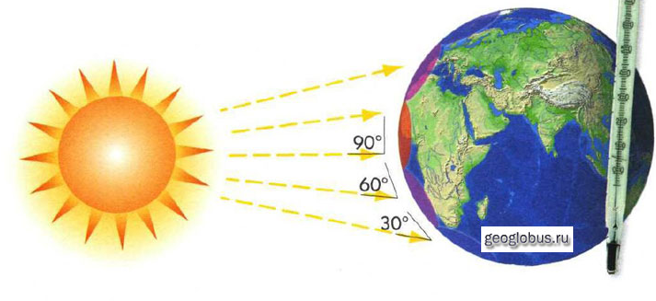
- Как и почему распределяется солнечное тепло по поверхности Земли? (какие широты – экваториальные или полярные получают больше тепла).
- Как будет меняться температура воздуха при движении от экватора к полюсам?
- Сделайте вывод о зависимости температуры воздуха от географической широты места. ( с увеличением широты температура увеличивается или уменьшается?
Группа 2
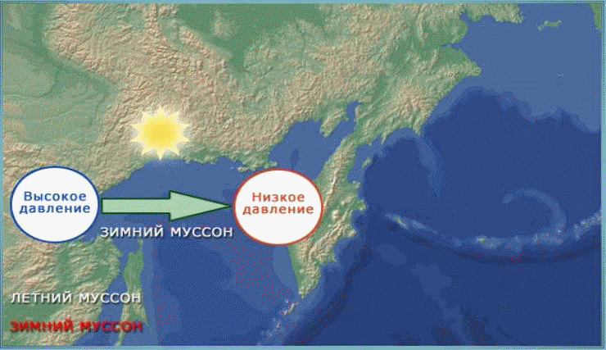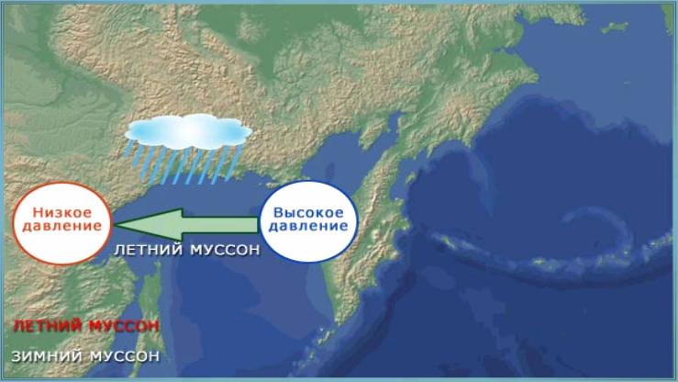

- Почему меняется направление ветров по сезонам года?
- В какое время года и почему на восточном побережье будет выпадать больше осадков?
- Сделайте вывод о влиянии направления господствующих ветров на климат.

Группа 3

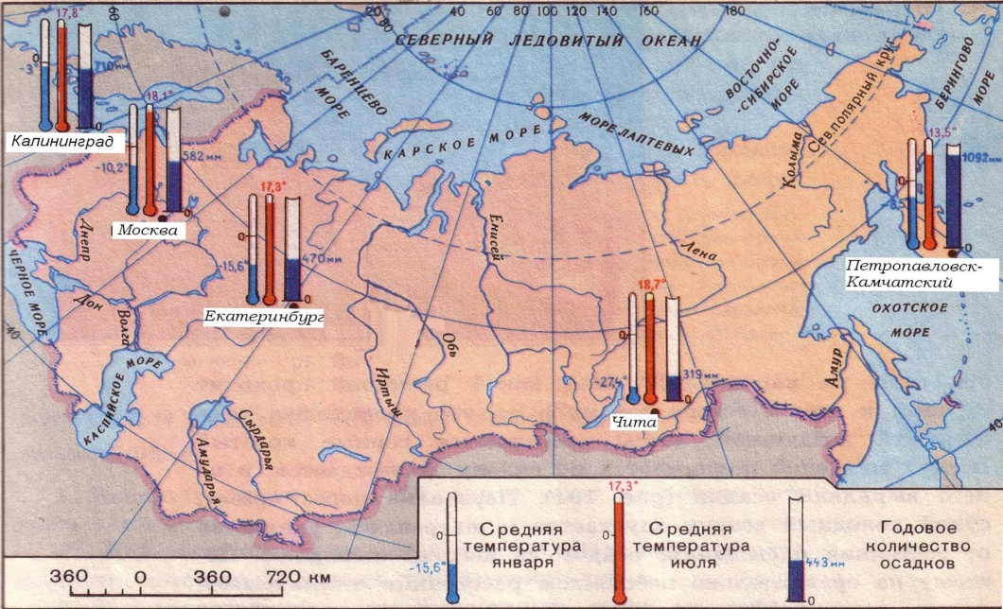
- Как меняются летние температуры при движении от побережья вглубь материка? Повышаются или понижаются?
- Как меняются зимние температуры при движении от побережья вглубь материка? Повышаются или понижаются?
- Как меняется амплитуда температуры (разница между летней и зимней температурами) при движении от океана вглубь материка? Увеличивается или уменьшается?
- Количество осадков при движении от побережья вглубь материка уменьшается или увеличивается?
- Сделайте вывод о влиянии близости морей и океанов на климат.
Группа 4

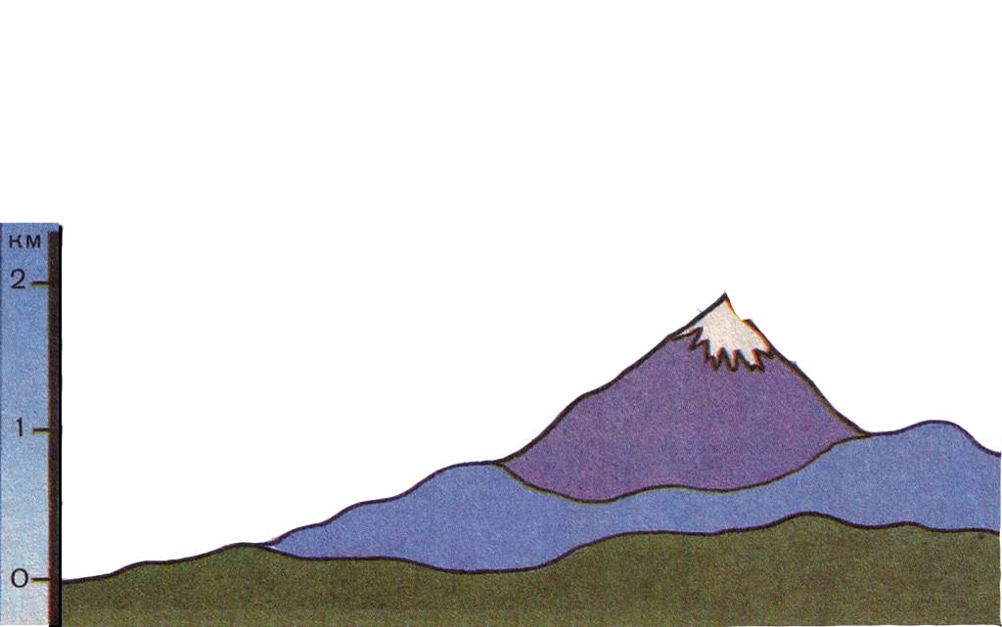

- Какие склоны гор (наветренные или подветренные) будут получать больше осадков?
- Как меняется температура и давление с высотой?
- Какие формы рельефа (горы или равнины) препятствуют движению воздушных масс?
Группа 5
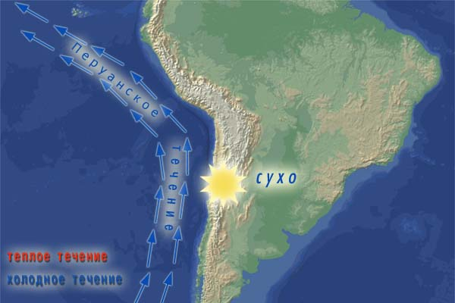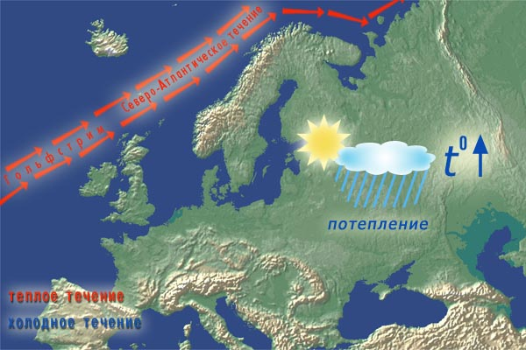

- Над каким течением воздух будет более тёплым, а над каким более холодным?
- Побережье омываемое каким течением (тёплым или холодным) будет получать больше осадков?
- Сделайте вывод о влиянии течений на климат территории ( какое понижает температуру воздуха, а какое повышает, над каким формируются влажные воздушные массы, а над каким сухие).

